TRABAJO ESCRITO

ARTHUR SCHOPENHAUER

UNIDAD 2

YERALDIN VEASQUEZ CASAS

TCENICA LABORAL EN LOGISTICA EMPRESARAL

SANTA RITA

ANDES

2024

TABLA DE CONTENIDO
BIBLIOGRAFIA

OBRAS 3

FRASES 7

CIBERGRAFIA 8

BIBLIOGRAFIA.

Arthur Schopenhauer es uno de los filósofos alemanes más trascendentes. Sus ideas influyeron a la filosofía existencial y al psicoanálisis freudiano. Repasamos su vida y sus escritos más importantes.
Arthur Schopenhauer fue uno de los filósofos alemanes más brillantes del siglo XIX. Hábil en la reflexión y poseedor de un sentido del humor único, llegó a convertirse en un pensador universal, al margen de los círculos académicos.
Aunque muchos lo consideran el mayor representante del «pesimismo filosófico», para otros es un pensador realista y franco que develó los rincones menos presentables de la realidad y de la existencia. Uno de los aspectos más llamativos era que Schopenhauer declaraba de manera abierta que la vida no valía la pena, pero lo hacía con una gracia incomparable.
Muchos consideran a Arthur Schopenhauer como un heredero de la filosofía de Kant y de Spinoza. Sin embargo, este fabuloso filósofo también bebió del pensamiento oriental, incluyendo el budismo , el taoísmo y el vedanta. De todo ello surgieron planteamientos originales y universales que aún hoy en día conservan su vigencia.
Publicidad
«El médico ve todas las debilidades de la humanidad; el abogado toda la maldad, el teólogo toda la estupidez».
-Arthur Schopenhauer-

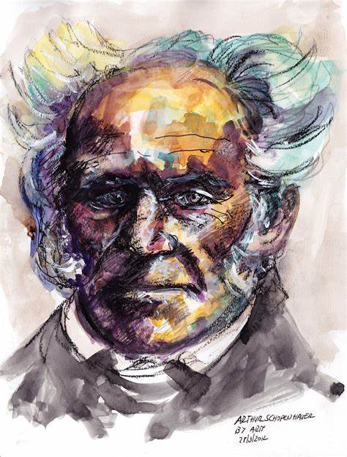
Ética
Su ética era pesimista y se cerraba hacia una conducta que nos guiaba a tener una determinada manera de actuar y de ver la vida, de manera que, si existía una situación difícil no lográbamos rescatar la parte buena ni nos enfocábamos en ver esa situación de manera positiva, entonces tendríamos una conducta pesimista.
Vitalismo e historicismo
El vitalismo y el historicismo surgieron siglos atrás como dos corrientes de pensamiento las cuales se lograron desarrollar a finales del siglo XIX. Estas dos corrientes se caracterizaron por la exaltación de la fuerza y por la importancia que les dieron a los instintos irracionales de la vida, ya que ésta constituye la realidad básica y fundamental que puede llegar a explicar las otras realidades. El vitalicismo consideraba la vida desde un punto de vista individual y el historicismo, se interesaba más en la vida de la humanidad en su paso por la historia.

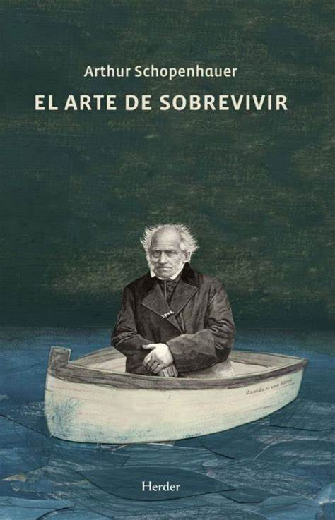

Obras de Arthur Schopenhauer
Sus obras más importantes fueron:
- Dialéctica erística o el arte de tener razón: esta obra fue expuesta en 38 diferentes estratagemas y era un tratado que se basaba en las principales temas que tenía Aristóteles.
- El arte de ser feliz: un libro que explicaba 50 diferentes reglas para vivir, nunca fue terminada y se basaba en ideas que tuvo el auto en base a una serie de motivaciones personales donde concibe la idea de la felicidad como una meta imposible de alcanzar para el ser humano, y la ve como un eufemismo dentro de la perspectiva metafísica pesimista.
- El mundo como voluntad y representación: una de sus principales y elaboradas manifestaciones del pesimismo que tenía Schopenhauer y nos habla de la limitación de conocimiento que tiene el hombre, del sujeto, el objeto, espacio, tiempo y casualidad.
- Parerga y paralipómena: fue su última obra y en ella hablaba de los aforismos para obtener sabiduría sobre como vivir.
- Sobre la cuádruple raíz del principio de razón suficiente: fue un ensayo sobre el principio clásico de la razón suficiente.
- Sobre la voluntad en la naturaleza: se enfocó en el mundo natural y la voluntad que guía el comportamiento de los organismos en su ciclo vital y la forma en la que esto rige el comportamiento del universo.
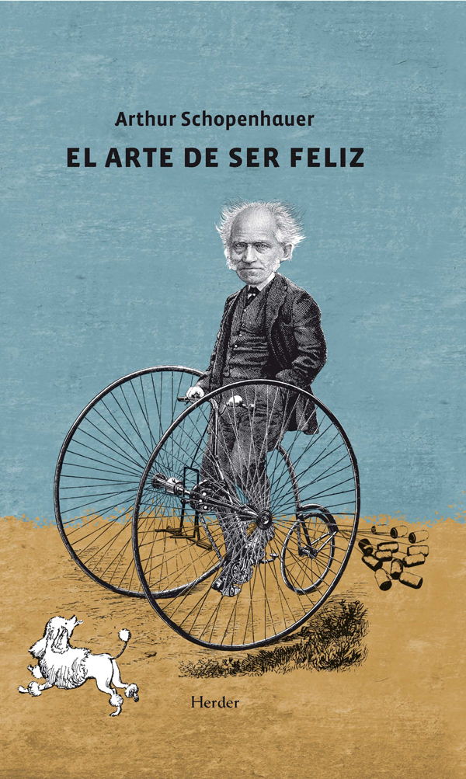
Frases
Entres sus frases más importantes y reconocidas mencionamos:
- La felicidad es solamente la ausencia del dolor.
- Hay seres de los que no se concibe cómo llegan a caminar sobre dos piernas, aunque eso no signifique mucho.
- La soledad es la suerte de todos los espíritus excelentes.
- Las religiones, como las luciérnagas, necesitan de la oscuridad para brillar.
- No hay ningún viento favorable para el que no sabe a qué puerto se dirige.
- La vida es sólo la muerte aplazada.
- El hombre ha hecho de la Tierra un infierno para los animales.
- Cada partida es una anticipación de la muerte y cada encuentro una anticipación de la resurrección.
- Los hombres vulgares sólo piensan en cómo pasar el tiempo. Un hombre inteligente procura aprovecharlo.


CIBERGRAFIA
Tomado de:
https://lamenteesmaravillosa.com/

